Komentář k novele zákona o EET č. 137/2020 Sb.27. března 2020

„Odklad využijte, pokud je to možné (např. máte karanténu apod.), k vyřízení všeho nutného k EET mimo vyzvednutí bločků. Nenechávejte to na poslední chvíli. Pokud se vás bude týkat pořízení kasy, vše můžete vykomunikovat elektronicky a řešit až po skončení nouzového stavu,“ říká daňový poradce Jiří Dušek, autor publikace Elektronická evidence tržeb v přehledech Nakladatelského domu Grada.

To nejdůležitější stručně:
- Novela pozastavuje povinnost evidence tržeb, a to po dobu nouzového stavu a následujících tří měsíců. Tj. nikdo nemusí evidovat EET a noví poplatníci nemusí ani vybavovat potřebná povolení.
- Pokud by došlo ke kontrole EET, pak bez jakéhokoliv případného postihu.
- Účtenkovka končí - 15. dubna 2020 bude poslední slosování.

Podnikatelům i soukromým osobám považujeme za důležité připomenout: Nechoďte na finanční úřad – vše potřebné řešte poštou, datovou schránkou, pomocí e-mailu či telefonem.

Konkrétně u EET připadají v úvahu tyto činnosti:
- Podání žádosti na zjednodušený režim - není nutné osobně
- Osobní vyzvednutí bločků na FU pro zjednodušený režim – protože nemusíte v prodloužené lhůtě evidovat EET, vyzvednete si je až po nouzovém stavu. Budou na to 3 následující měsíce po ukončení nouzového stavu.

Autentizační údaje pro nové subjekty v běžném nebo ve zjednodušeném režimu – sice je možné vyzvednout je osobně na kterémkoliv FU. Odložte toto až na dobu po skončení nouzového stavu. Autentizační údaje je také možné jednodušeji získat elektronicky.

Z výše uvedeného vyplývá, že publikace oo EET neztrácí nic na své aktuálnosti. Změna se týká pouze termínu a zrušení účtenkovky.

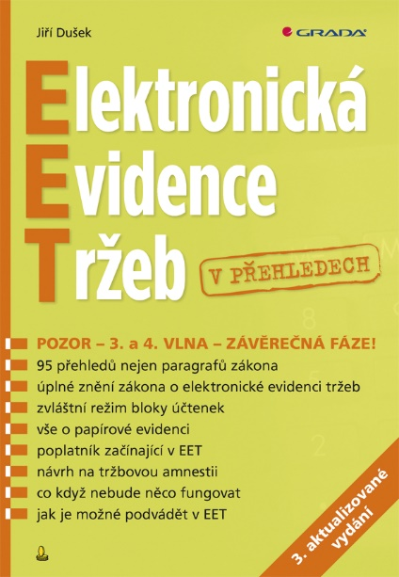
Praktická publikace v přehledech podává jednoduchou a srozumitelnou formou problematiku zavedení zákona. Elektronickou evidenci tržeb vysvětlujeme v širších souvislostech, které v zákoně ani v důvodové zprávě k zákonu nenajdete. Publikace je vhodná pro kohokoliv, kdo se chce seznámit podrobněji s tématem.

- podrobný popis nového zvláštního režimu
- vše o papírové evidenci na jednom místě
- v čem je EET jako kontrola naprosto odlišná oproti všem doposud známým kontrolám ze strany státní správy
- důležité praktické zkušenosti z předešlé fáze najetí EET

Publikace Elektronická evidence tržeb v přehledech je k dispozici na našem e-shopu v tištěné podobě i jako e-book.
Vyšlo: 10. 1. 2020 ISBN: 978-80-271-2927-0; Formát: 167×240; Počet stran 128

O AUTOROVI:
Ing. Jiří Dušek: Ing. Jiří Dušek působí jako konzultant společnosti zaměřené na informační systémy podniků, dříve zastával funkci jednatele stejné společnosti. V oblasti účetnictví působí bezmála 30 let, bohaté zkušenosti na poli daní uplatňuje ve své praxi již od roku 1994, kdy se stal daňovým poradcem. Podílel se na zavádění informačních systémů ASŘ (1980) a ASŘ ZPOK (1990). Od roku 1999 se podílel na vývoji informačního systému WinFAS včetně implementace IFRS. Během svojí bohaté lektorské činnosti se věnoval především účetní závěrce a novelám daňových zákonů. Své zkušenosti z dlouholeté praxe přenesl do mnoha odborných publikací týkajících se účetnictví a daní. Stal se také průkopníkem pentálního účetnictví.

K dispozici na vyžádání:
- PDF knihy
- recenzní výtisky
- hi-res obálka
- ukázky

